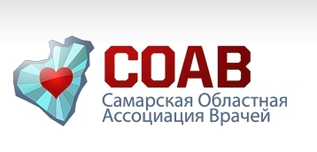
Общественная организация
«Самарская областная ассоциация врачей»
***********************************************************
тел. 8 (846) 372-51-27; факс 8 (846) 956-37-44 443095
г. Самара, ул. Ташкентская, 159 e-mail: soav-s@mail.ru **********************************************************************************

Общественная организация
"САМАРСКАЯ ОБЛАСТНАЯ АССОЦИАЦИЯ ВРАЧЕЙ"
ИНН 6311028257 КПП 631201001
Р/счет……………………..40703810554400001900
Поволжский банк ПАО Сбербанк
Кор/счет…………….…... 30101810200000000607
ИНН……………………….6311028257
КПП……………………….631201001
БИК……………………… 043601607
ОКОНХ………….……….98500
ОКПО…………….………36889644
ОКВЭД…………………..91.33
ОГРН 1036303384270

Руководитель организации

Президент ОО «СОАВ»
профессор С.Н.Измалков

